КОПИЛКА ПЕДАГОГА

Схемы сложения двухцветного квадрата Воскобовича

Использую в работе с детьми дошкольного возраста игровую технологию В.В. Воскобовича. Предлагаю вашему вниманию схемы сложения двухцветного квадрата Воскобовича в ярких картинках для детей.

Описание:«Двухцветный квадрат Воскобовича» представляет собой тканевую основу, на которую наклеены пластиковые треугольники. Они зеленыес одной стороны и красные с другой. Между треугольниками остаются полоскиткани,покоторымквадратможно сгибать.
Складывая«Квадрат»можнопознакомитьребенкасгеометрическимифигурами(квадратом,прямоугольникомитреугольником)иих свойствами.
Играяс«Квадратом»можнодаватьзаданиянатренировкувнимания,логики,сообразительности.Например,сложивдомиксзеленойкрышей,спроситеуребенка,сколькоонвидиткрасныхквадратов.Первыйответ,которыйприходитнаум–два,ноеслиприсмотретьсявнимательнее,товыяснится, что их три. А зеленый квадрат один. А вот не красных квадратовчетыре.Итаких заданий можнопридуматьвеликоемножество!
Сказка «Тайна Ворона Метра» - это рассказ о приключениях Квадрата,которые тесно соединены с заданиями на конструирование. Взрослые читаютсказку детям, а те, в свою очередь, выполняют развивающие задания, согласносказочномусюжету.
Занятияс«КвадратомВоскобовича»развиваютумениеразличатьгеометрические фигуры, определять их свойства и размеры, пространственное мышление, воображение, логику, внимание, умение сравнивать и анализировать, гибкость мышления, моторику руки, творческие способности.
А еще «Квадрат Воскобовича» можно взять с собой в дорогу. Он легко поместится в карман и развлечет Вас и Вашего ребенка во время путешествия!

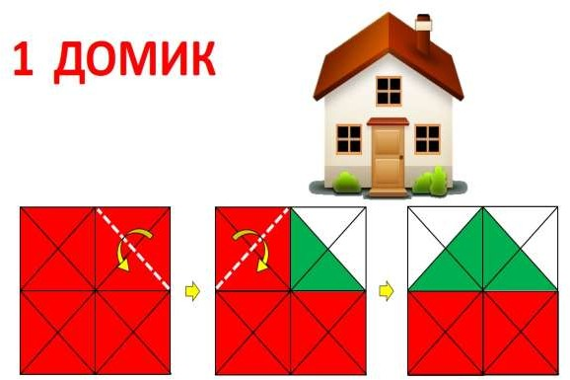

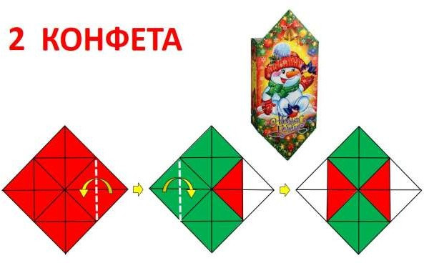

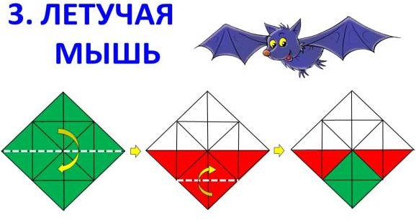

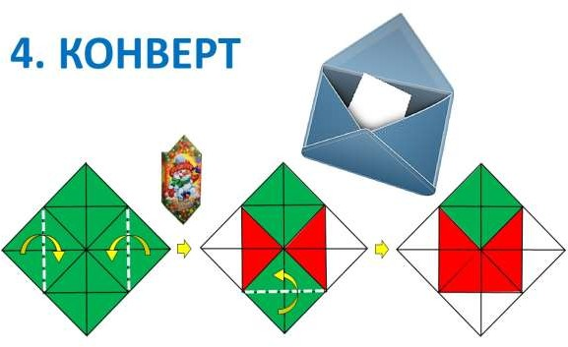

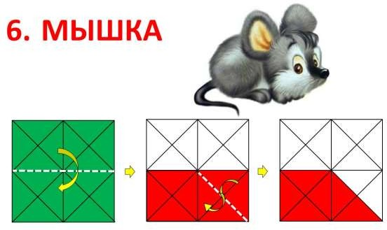

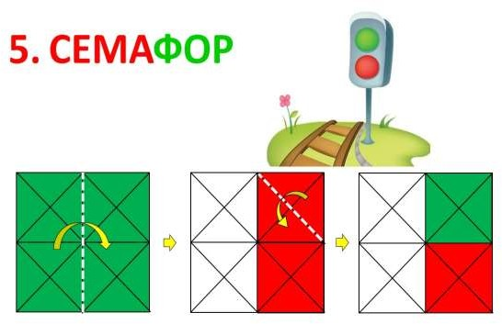

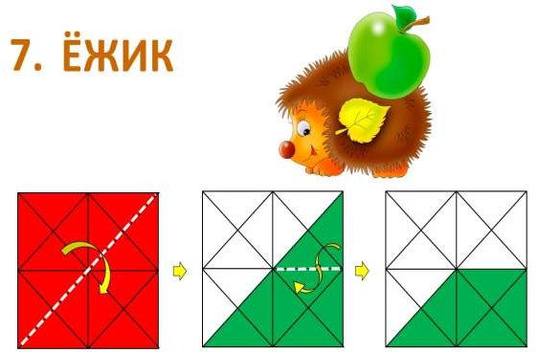

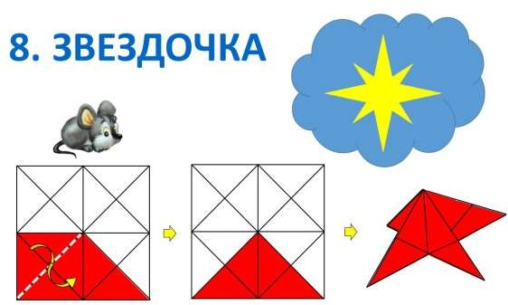

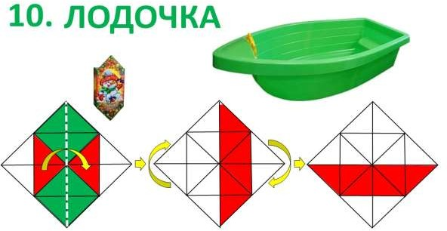

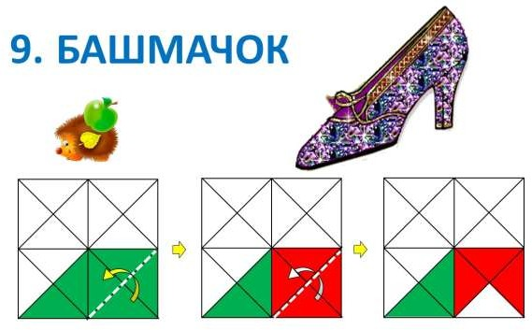

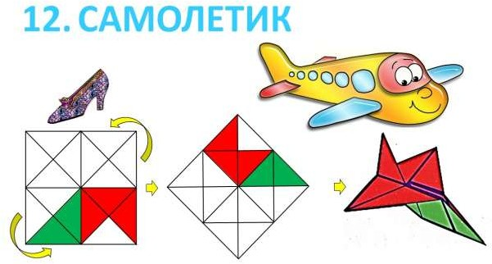
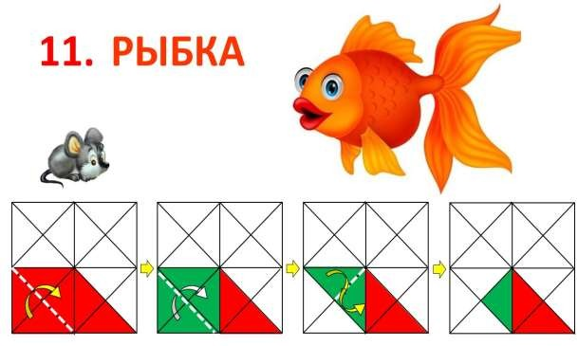

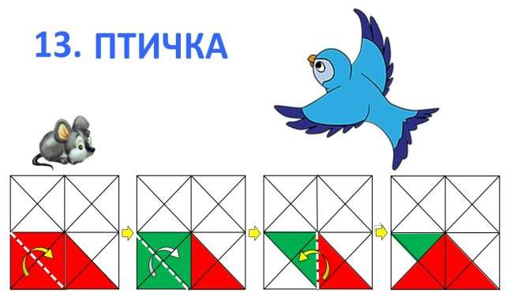

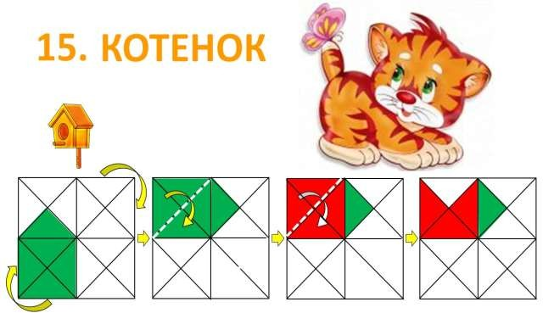

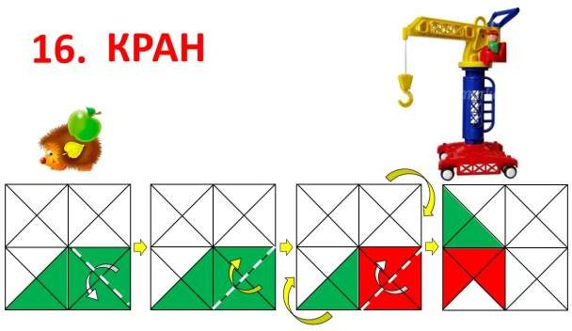

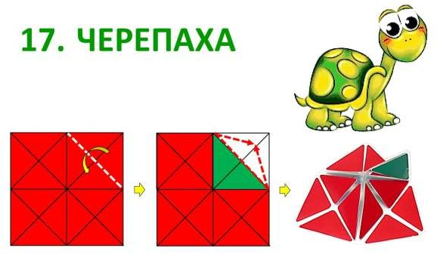

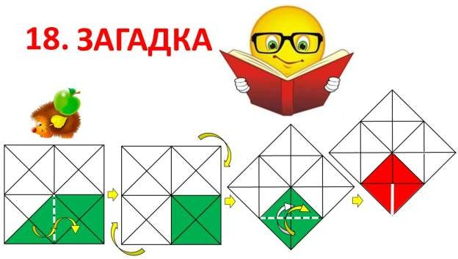

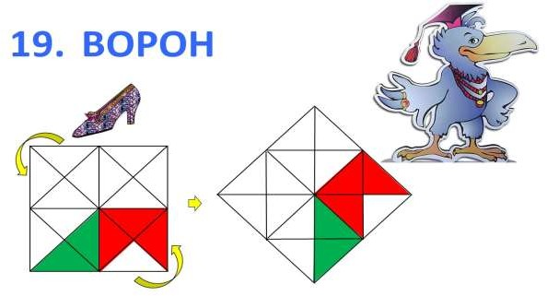

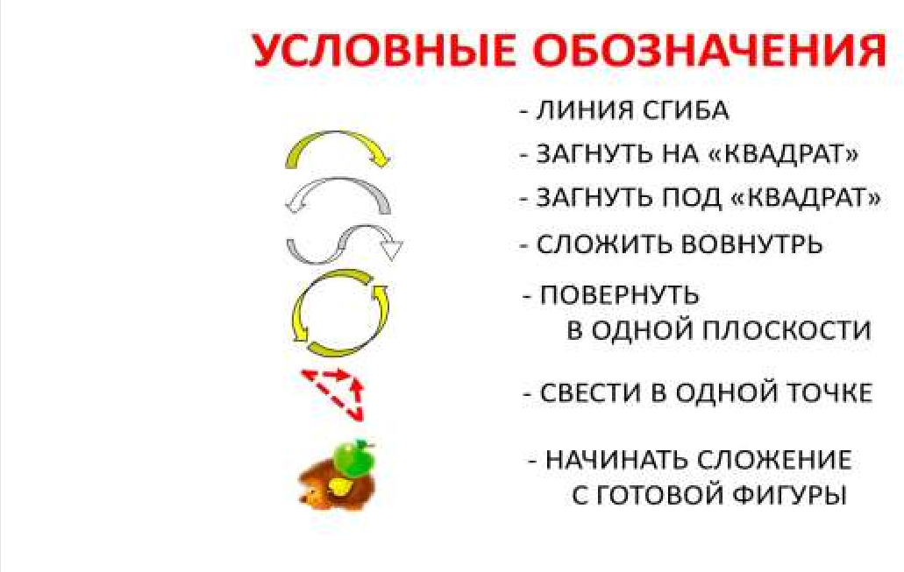

Списокиспользуемойлитературы

Игра«КвадратВоскобовичадвухцветный».

ИспользованныематериалыиИнтернет-ресурсы

https://inteltoys.ru/catalog/194/prod689.html

